民間大規模建築物の
耐震改修に係る補助金交付マニュアル

広島県 建築課 令和４年４月１日

目次
１ 目的 3
２ 制度の概要 3
３ 地方公共団体（市町）の支援がある場合 3
（１）対象となる建築物 3
（２）対象となる事業 3
（３）補助の交付の対象者 4
（４）補助対象となる経費 4
（５）補助金の交付額 5
（６）補助金交付申請等の流れ 6
（７）補助交付申請 6
（８）補助金の変更申請 7
（９）完了報告（完了実績報告） 7
（10）事業の中止 7
（11）取得財産の管理 7
（12）全体設計の承認 7
４ 地方公共団体（市町）の支援がない場合 8
５ 対象となる建築物の規模要件一覧 9
６ 令和４年度からの事業要件の追加 10

１ 目的
本マニュアルは耐震改修促進法附則第３条の規定により，耐震診断の実施及び診断結果の報告を義務付けられた広島県内（広島市内を除く）の建築物（以下，「要緊急安全確認大規模建築物」という。民間所有に限る。）の耐震改修費に係る補助交付申請及び交付決定等の手続きについて，必要な事項を記載しています。

２ 制度の概要
事業主体が民間事業者等である要緊急安全確認大規模建築物の耐震改修等に係る費用について，国，県，市町が補助します。
ただし，地方公共団体（市町）の支援制度の有無で補助率及び手続き方法等が異なります。
県の補助制度（広島県建築物耐震化促進事業（耐震改修））は，対象建築物が所在する市町に補助制度がない場合は適用できません。
また，本マニュアルは県の補助制度に沿って記載しており，各市町の補助制度と調整して作成したものではありません。

３ 地方公共団体（市町）の支援がある場合
（１）対象となる建築物
次の要件のすべてに該当するものです。
・病院，店舗，旅館等の不特定多数の者が利用する建築物及び学校，老人ホーム等の避難弱者が利用する建築物のうち大規模なもの（規模要件P９参照）
・旧耐震基準（昭和56年５月31日以前に着工した建築物に適用される耐震基準）で建築された建築物（国又は地方公共団体等が所有するものを除く）のうち，耐震診断の結果，倒壊の危険性があると判断されたもの
・地震に対して安全な構造とする旨の特定行政庁による勧告又は法に基づく指導を受けたもので，地震に対する安全性に係る建築基準法等の違反行為がないこと

（２）対象となる事業
対象となる建築物の次のいずれかの工事で，除却（解体）の場合を除き，建築物の所有者又は使用者が，県又は市町と災害時に対象となる建築物を活用した被災者の支援等の防災に係る協定等を締結している又は締結することが確実であることです。ただし，国の機関から他の補助金等を受けることのできる事業及び県が交付する他の補助金等を受けることができる事業の場合は対象になりません。
①耐震改修
次のいずれにも該当するものであって，耐震改修の結果，地震に対して安全な構造となること。
ア 耐震診断判定書（建築物の構造に関し学識経験を有する者などが，耐震診断が妥当であること証する書類）の交付を受けた耐震補強設計に基づき行われたもの，又は耐震改修に伴い建築基準法第６条第１項若しくは第６条の２第１項の建築確認を受ける必要がある場合には，確認済証の交付を受けたもの。（耐震改修工事を行う全ての部分を対象として確認済証の交付を受けたものに限り，建築物の耐震改修の促進に関する法律施行令（平成７年政令第429号）第３条各号に掲げる工事を行なうものは対象としない。）
イ 補助金交付対象建築物の基礎形式が，杭基礎である場合にあっては，現況の杭基礎の安全性について一級建築士による安全性の確認がされたものであること。
②建替え
建築基準法第６条第１項又は第６条の２第１項の確認済証の交付を受けたものであること。また，建替え後の床面積が，従前の床面積と比較して著しく小さくなるものでないこと。
③除却（解体）

（３）補助の交付の対象者
市町の要綱等による^{（注）}
（注）国費及び県費は，市町を通じて補助の交付の対象者へ交付される。
国費は，地域防災拠点建築物整備緊急促進事業補助金交付要綱（令和３年３月31日 国住街223号，国住市第156号 国土交通省住宅局長通知）に基づく
（４）補助対象となる経費
補助金交付の対象となる経費は，建築物の耐震改修工事（建替え又は除却を行う場合にあっては耐震改修工事費相当分とする。）に要する費用であり，①に示す経費等（補助金交付決定日以降の建設工事における改修工事に要する費用に限る。）が該当します。
①補助対象となる経費
・既存建築物の耐震性能を向上させるための建設工事費
・間接工事費（共通仮設費，現場管理費），諸経費等
（注）耐震性能を向上させるための工事以外の修繕改修工事などを同時に行う場合は，耐震性能を向上させるための工事に係る部分のみの内訳を提出してください。なお，明確に分けることができない費用については，それぞれの工事費率で按分することができます。
②補助対象とならないもの経費（主なもの）
・耐震診断（詳細診断），補強設計に係る費用
・指定性能評価機関による安全性の確認に要する費用
・広告費
・補償費（移転費，仮住居借上費等）
・仮設建築物建設費
・附帯事務費
・自社又は関係会社が施工の場合の利益相当額

（５）補助金の交付額
①補助率
耐震改修工事費の44.8％^{（注）}
（負担内訳：国33.3％，県5.75％，市町5.75％）
（注）市町が5.75％を負担する場合
②耐震改修工事費の限度額
建築物の用途に応じて定められた単価に対象建築物（従前）の延べ床面積を掛けて算出した額を限度額とします。
ア 建築物の場合
補助対象限度額＝51,200※（円/㎡）×対象建築物の延べ床面積（㎡）
※耐震診断の結果，Is（構造耐震指標）の値が0.3未満相当である場合は，56,300（円/㎡）
イ マンションの場合
補助対象限度額＝50,200※（円/㎡）×対象建築物の延べ床面積（㎡）
※耐震診断の結果，Is（構造耐震指標）の値が0.3未満相当である場合は，55,200（円/㎡）
ウ 戸建て住宅等の場合
補助対象限度額＝34,100※（円/㎡）×対象建築物の延べ床面積（㎡）
③ 建替え又は除却による場合の補助対象限度額
建替え又は除却の場合は，建替え又は除却に要する費用（実際の工事費用）を対象とするが，上記②の方法により算出した額を限度額とします。

（６）補助金交付申請等の流れ
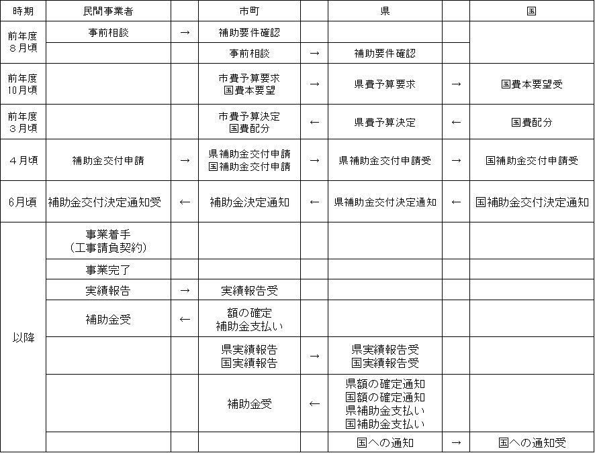

（７）補助交付申請
市町の補助要綱の定めによるが，少なくとも次の関係書類が必要です。
・年度別事業計画書
・交付申請額の算出方法及び事業費の配分
・交付申請額の算定内訳
・耐震改修工事に係る耐震補強設計図書，建替え工事に係る実施設計図書又は除却工事に係る除却範囲を示した図書
・改正耐震改修促進法における耐震診断義務付け対象建築物であることの確認書の写し
・防災に係る協定締結書等の写し

（８）補助金の変更申請
補助交付決定の通知の後，申請者の都合により当該補助事業に要する費用の増減等により，交付決定額が変更となる場合は，交付変更申請をする必要があります。ただし，増額については原則対応できません。

（９）完了報告（完了実績報告）
申請者は，事業の完了の日から起算して１か月を経過した日又は補助金の交付の決定があった日の属する県の会計年度の翌会計年度の４月10日のいずれか早い日までに，完了実績報告書を提出する必要があります。

（10）事業の中止
申請者は補助金交付決定後にやむを得ない理由により補助対象事業を中止しようとする場合は，広島県広域緊急輸送道路沿道建築物耐震診断事業中止承認申請書を提出する必要があります。

（11）取得財産の管理
申請者は補助事業により取得した財産は，補助事業完了後10年間は適切に保管する必要があります。

（12）全体設計の承認
申請者は，当初より事業が複数年度にわたることが明らかな場合には，市町に対して全体設計承認の申請を国へ提出することを求めることができます。全体設計承認を事前に受けることにより，年度毎の出来高に応じた補助金の支払いをうけることが可能となります。

４ 地方公共団体（市町）の支援がない場合
民間事業者等は国（事務事業者）からの直接補助により支援を受けることができます。
概要は次に記載のとおりですが，補助交付申請に当たっては下記の国（事務事業者）へ直接お問い合わせください。

〇国（事務事業者）問い合わせ先
耐震対策緊急促進事業実施支援室
〒135-0016 東京都江東区東陽2-4-24 サスセンター2F
TEL 03-6803-6293 / FAX 03-6803-6297
受付:月～金曜日（祝日、年末年始を除く）
9:30～17:00 (12:00～13：00除く)
E-Mail info@taishin-shien.jp
HP https://www.taishin-shien.jp/

（１）対象となる建築物
地方公共団体（市町）の支援がある場合と同じ
（２）対象となる事業
対象となる建築物の次のいずれかの工事
耐震改修，建替え，除却
（３）補助対象となる経費
地方公共団体（市町）の支援がある場合と同じ
（４）補助金の交付額
①補助率
耐震改修工事費の11.5％ ※国の直接補助
②耐震改修工事費の限度額
地方公共団体（市町）の支援がある場合と同じ
③建替え又は除却による場合の補助対象限度額
地方公共団体（市町）の支援がある場合と同じ
（５）補助金交付申請等の流れ他
国（事務事業者）へ直接お問い合わせください。

５ 対象となる建築物の規模要件一覧
用途 | 義務付け対象となる規模（階数は，地階を含む）
小学校，中学校，義務教育学校，中等教育学校の前期課程，若しくは特別支援学校 | 階数2以上及び床面積の合計3,000㎡以上  ※屋内運動場の面積を含む
体育館（一般公共の用に供されるもの） | 階数1以上及び床面積の合計5,000㎡以上
ボーリング場，スケート場，水泳場その他これらに類する運動施設 | 階数3以上及び床面積の合計5,000㎡以上
病院，診療所
劇場，観覧場，映画館，演芸場
集会場，公会堂
展示場
百貨店，マーケットその他の物品販売業を営む店舗
ホテル，旅館
老人ホーム，老人短期入所施設，福祉ホームその他これらに類するもの | 階数2以上及び床面積の合計5,000㎡以上
老人福祉センター，児童厚生施設，身体障害者福祉センターその他これらに類するもの
幼稚園，保育所 | 階数2以上及び床面積の合計1,500㎡以上
博物館，美術館，図書館 | 階数3以上及び床面積の合計5,000㎡以上
遊技場
公衆浴場
飲食店，キャバレー，料理店，ナイトクラブ，ダンスホールその他これらに類するもの
理髪店，質屋，貸衣装屋，銀行その他これらに類するサービス業を営む店舗
車両の停車場又は船舶若しくは航空機の発着場を構成する建築物で旅客の乗降又は待合の用に供するもの（一般公共の用に供されるもの）
自動車車庫その他の自動車又は自転車の停留又は駐車のための施設
保健所，税務署その他これらに類する公益上必要な建築物
一定量以上の危険物の貯蔵場又は処理場の用途に供する建築物 | 階数1以上及び床面積の合計5,000㎡以上  ※規制対象となる危険物の量及び敷地境界線からの距離が図表5-6に該当するものに限る

６ 令和４年度からの事業要件の追加
地域防災拠点建築物整備緊急促進事業補助金交付要綱の改正に伴い，次のとおり事業要件が追加されました。
（１）追加された事業要件
①建替え後の住宅は，原則として土砂災害警戒区域等における土砂災害防止対策の推進に関する法律第９条第１項に規定する土砂災害特別警戒区域外に存すること。
②建替え後の住宅及び建築物は，原則として省エネ基準（建築物のエネルギー消費性能の向上に関する法律第２条第１項第三号に規定する建築物エネルギー消費性能基準）に適合すること。
- ただし，令和３年度までに事業採択，事業（設計）に着手している場合，適用しない。
（２）追加された事業要件の審査
①土砂災害特別警戒区域
新築される住宅（補助対象とした場合に限る。）の位置が土砂災害特別警戒区域外であることを，土砂災害ポータルひろしま等により確認する。
②省エネ基準の適合
建築物の種別，規模ごとに次のとおりとする。
ア 建築物［非住宅かつ床面積300㎡以上］（省エネ適判が必要な建築物）
建築確認の工事完了検査済証の発行により適合性を確認する。
イ 建築物［住宅かつ床面積300㎡以上］（届出を義務付けられた建築物）
所管行政庁へ提出する届出書により適合性を確認する。
ウ 建築物［床面積300㎡未満］（建築主への説明が義務付けられた建築物）
建築士から建築主への説明書面（参考様式）等により適合性を確認する。

